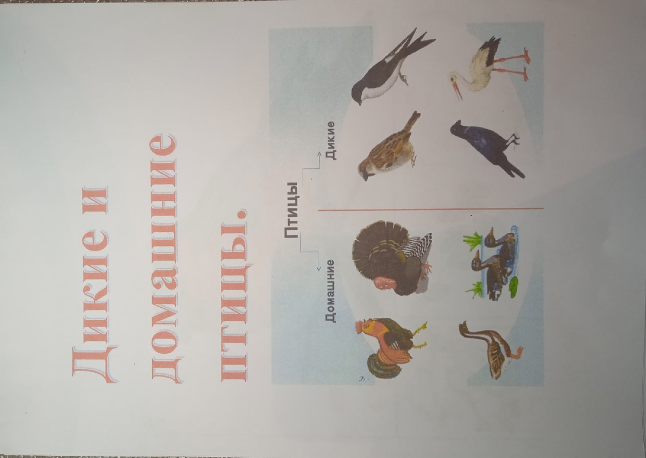

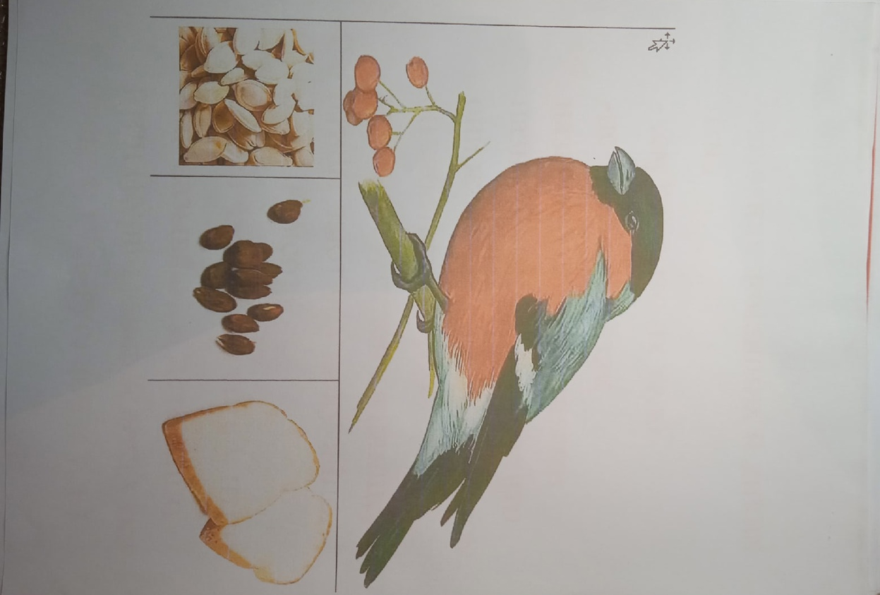

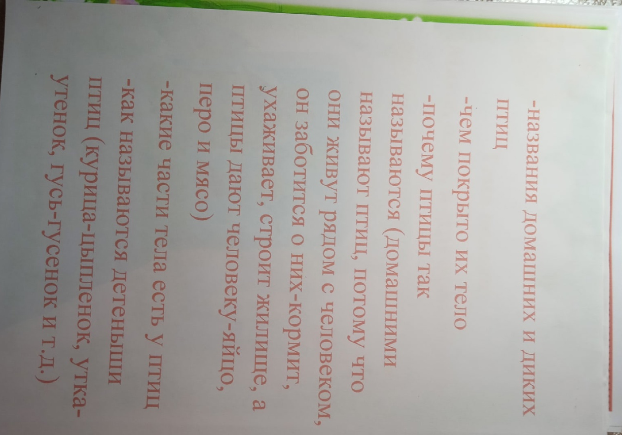

Д/и «Каждой птице свое место»
Цель: упражнять детей в правильном подборе картинок с изображениями хищных, водоплавающих, болотных птиц, пользуясь сведениями полученными из кратких рассказов об одном из представителей каждого вида птиц. Пояснить, что внешний вид птиц (строение клюва, ног и т.д.), свидетельствует определенному образу жизни, повадкам.
Ход: Воспитатель предлагает детям прослушать небольшие рассказы о птицах, изображенных на таблице. Просит особое внимание обратить на описания строения ног, клюва, так как это важно для образа жизни птиц.
- Д/и «Какой птички не стало?»
Цели: усвоение категории родительного падежа единственного числа.
На доске – четыре-пять картинок с изображением зимующих птиц. Педагог незаметно для детей убирает одну картинку и спрашивает: «Какой птички не стало?» Дети отвечают: «Не стало совы». И т.д.

